XI Конгресс антропологов и этнологов России
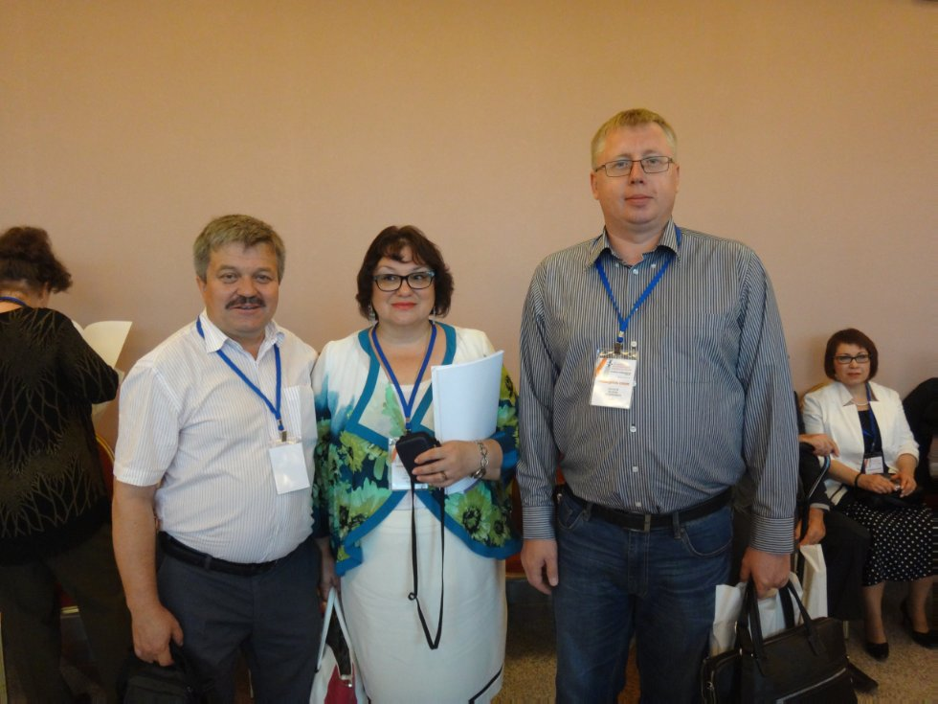
Конгресс антропологов и этнологов России (КАЭР) является крупнейшим форумом ученых и экспертов в области антропологи и этнологии, а также статусным и значимым общественно-научным мероприятием российского и международного значения. Конгресс проходит в режиме биеннале в разных городах России. Конгресс проходил в рамках федеральной целевой программы «Укрепление единства российской нации и этнокультурное развитие народов России (2014 — 2020 годы)». Главная тема Конгресса — «Контакты и взаимодействие культур». В его работе приняли участие более 1000 ученых из 87 городов России, 21 страны ближнего и дальнего зарубежья, представляющих 205 научно-исследовательских, образовательных центров и общественных организаций. В рамках 6 тематических симпозиумов было организовано и проведено 46 секций и 2 круглых стола. Прошло более ста научных заседаний, на которых были представлены основные направления науки о человеке.В рамках конгресса прошёл IX российский фестиваль антропологических фильмов и международный студенческий фестиваль «КИНОАНТРОП».
Активное участие в работе конгресса приняли этнологи из КФУ. В рамках симпозиума «Этноконфессиональные процессы и межрелигиозные отношения» работу секции возглавили д.и.н., профессор Титова Т.А. и к.и.н., доцент Козлов В.Е. Тематика заявленных этнологами КФУ работ была разнообразной: Столярова Г.Р. «Тенденции демографического развития русского сельского населения Татарстана к.XX – н.XXI века»;. Фролова Е.В. «Женщины-мигранты в Республике Татарстан: проблемы интеграции и отношения к принимающему обществу»; Вятчина М.В. и Гущина Е.Г. «Иман, хиджаб, образование: социальные приоритеты молодых практикующих мусульманок (на примере г.Казани)». Титова Т.А., Козлов В.Е. «Религиозная идентичность русского населения Республики Татарстан: степень и форма актуализации».
Источник информации: ИЭА РАН iea-ras.ru/index.php?go=Ethno&in=cat&id=7
Подробности:http://kpfu.ru/imoiv/xi-kongress-antropologov-i-etnologov-rossii-142832.html

